**室外定向-全向测试**

实验目的

了解我们的设备（rb411u、metel）在远距离情况下使用定向天线-全向天线的组合实际使用的效果，为mesh的安装部署提供依据。

实验方法

在太湖边选择干扰少且间隔距离不同的几个测试点，使用三脚架分别测试rb411u（修改过功率的）和metel在不同天线搭配情况下（全向-全向、定向24dbi-全向、定向28.5dbi-全向）的信号强度与带宽，顺便测试SXT定向设备在远距离的通信质量。

实验步骤及过程

实验地点如下图所示，在太湖边找了块适合测试的水域，确定了几个能够测试的地点，其中定向天线固定地点放置，见下图中左上角。全向天线沿着环太湖路走，分别到5.6km、8.3km以及10.4km的位置进行测试。每个地点分为7个测试阶段，分别是rb411u（全向-全向、全向-定向1、全向-定向2）、metel（全向-全向、全向-定向1、全向-定向2）以及SXT设备。下面可看到测试整体环境图以及各地点的障碍物遮挡情况。

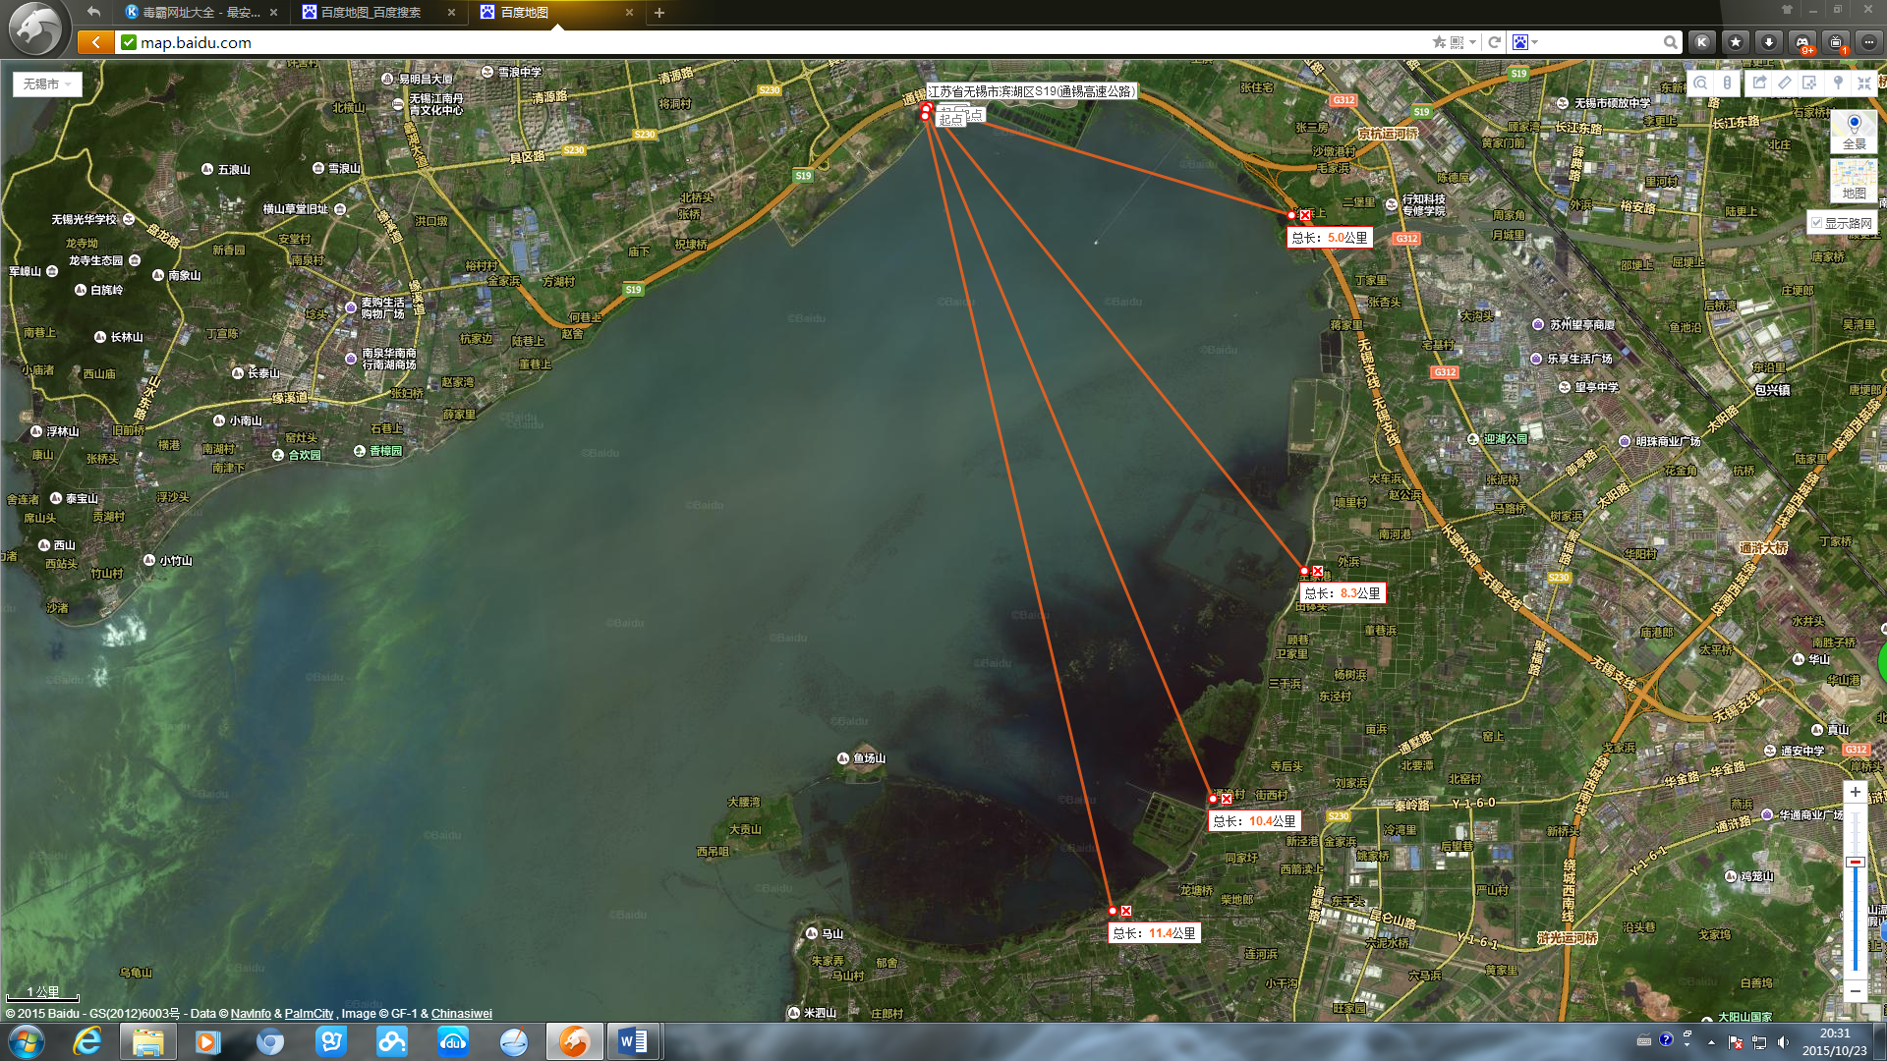

图1 测试地理位置图

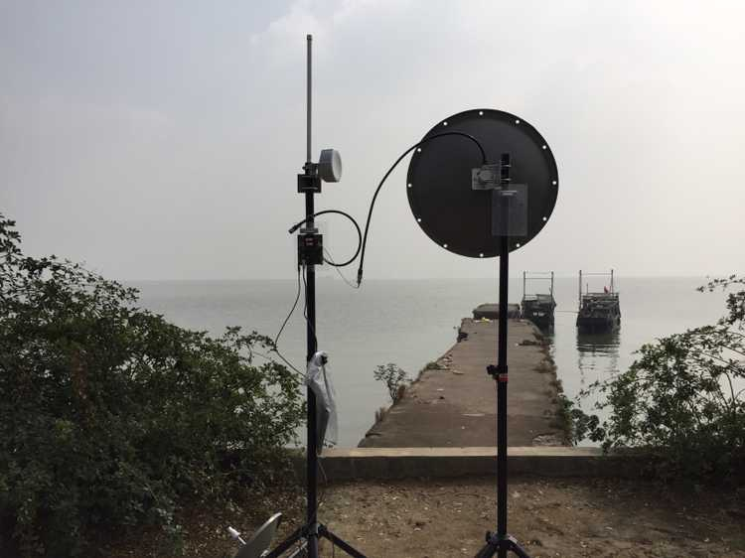

图2 定向天线点附近环境干扰图

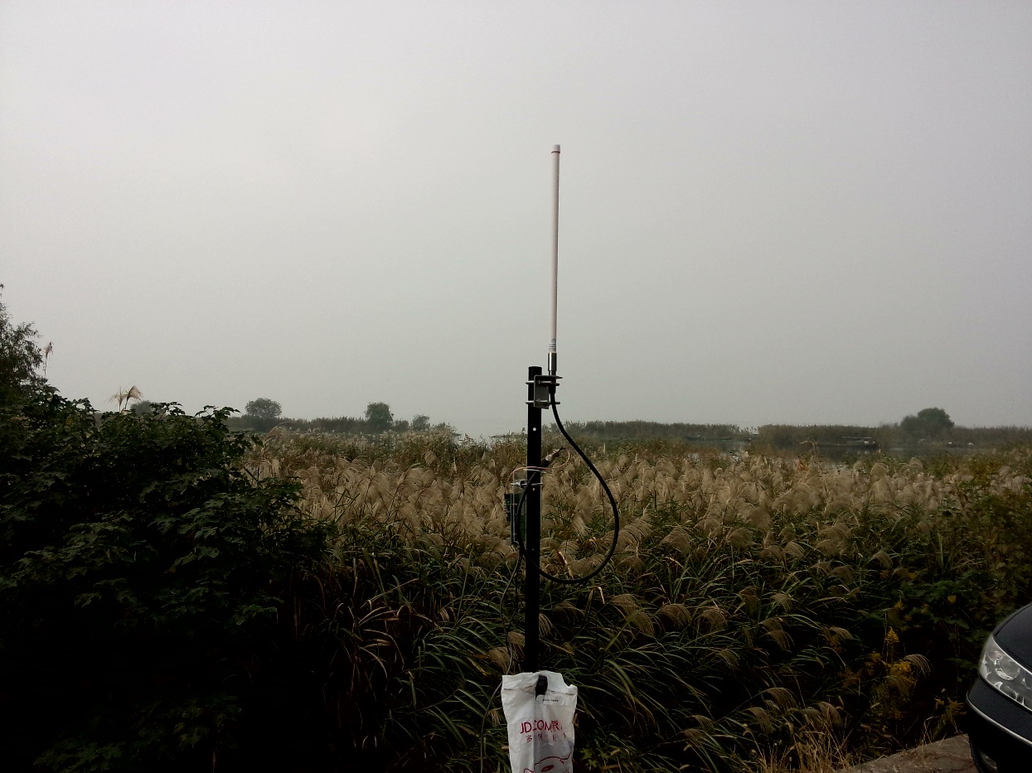

图3 5.6km处环境干扰图

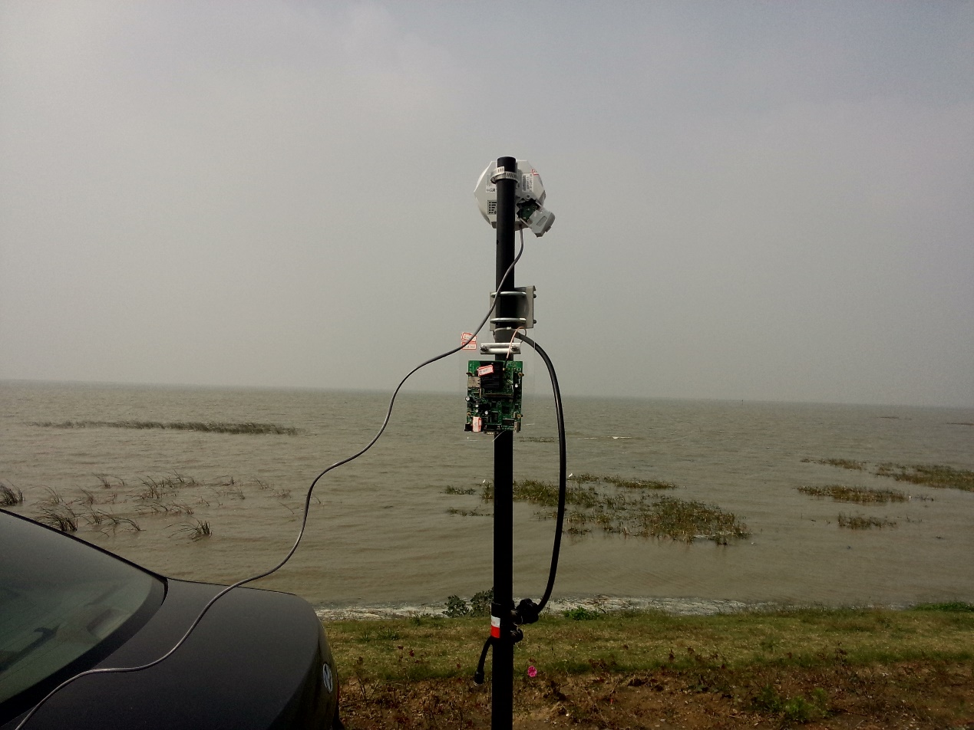

图4 8.3km处环境干扰图

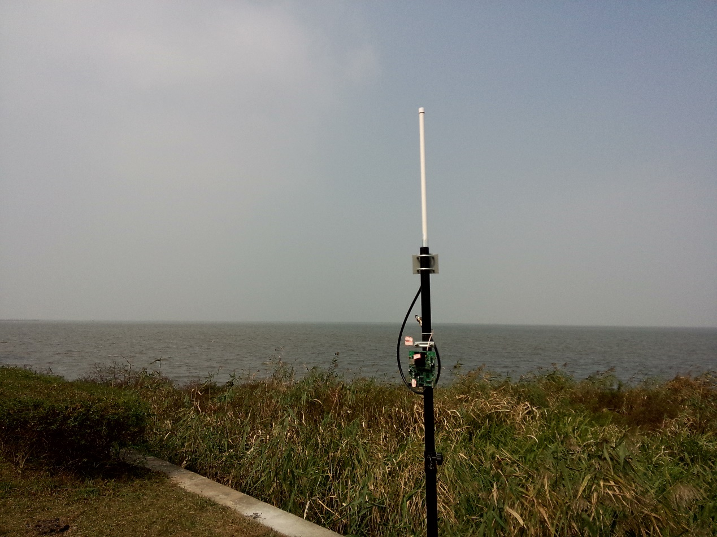

图5 10.4km处环境干扰图

实验记录

下表中的定向1是增益24dbi，夹角9度的定向天线，定向2是增益28.5dbi，夹角6度的定向天线。

实验结果分析

1. Rb411u在8公里处表现良好，定向-全向组合确实比全向-全向天线组合要好，但是到了10公里性能急剧下降（已调节distance参数）。
2. Metel更适合长距离传输，使用定向-全向天线组合后在10公里处表现良好，带宽高。
3. SXT自带的90度定向天线在8km处带宽达到6Mbps，到10公里接近极限，信号很差，带宽低。